start
- Startsituatie

Ik ben ……………………………………………... (naam)
Ik zit in module 1.1 / 1.2 / 2.1.
Ik wil in het Nederlands:
- spreken met familie en vrienden
- spreken met collega’s en klanten in mijn job
- spreken in de school/crèche van mijn kinderen
- spreken in de sportclub
- spreken in de winkel
- contact maken met nieuwe mensen
- mensen begrijpen
- spreken met de dokter/in het ziekenhuis
- …

- SPREEKDURF

Nederlands: ‘Een taal leer je niet alleen in de klas, maar ook door die taal te gebruiken buiten de klas. Dat is best spannend! Er bestaan trucjes om je te helpen te durven spreken en niet te blokkeren, die gaan we hier leren. Het belangrijkste in de communicatie is ‘ik begrijp jou’ en ‘jij begrijpt mij’ en het is normaal dat je fouten maakt, dat is helemaal niet erg.’

Français: ‘Une langue ne s'apprend pas seulement en classe, mais aussi en l'utilisant en dehors de la classe. C'est assez excitant ! Il existe des astuces pour t'aider à oser parler et à ne pas te bloquer, nous allons les apprendre ici. Le plus important dans la communication est "je te comprends" et "tu me comprends", et il est normal de faire des erreurs, ce n'est pas du tout grave.’

English: ‘A language is learned not only in the classroom but also by using that language outside the classroom. That's quite exciting! There are tricks to help you dare to speak and not to block, we are going to learn them here. The most important thing in communication is 'I understand you' and 'you understand me', and it's normal to make mistakes, that's not a problem at all.’

عربي:
تعلم اللغة ليس فقط في الفصل الدراسي، بل أيضًا من خلال استخدام تلك اللغة خارج الفصل. هذا مثير للغاية! هناك حيل لمساعدتك على الجرأة في التحدث وعدم العرقلة، وسنتعلمها هنا. الأهم في التواصل هو 'أنا أفهمك' و 'أنت تفهمني'، ومن الطبيعي أن ترتكب الأخطاء، ليس هذا مشكلة على الإطلاق.

Русский:
"Язык учат не только в классе, но и используя его за его пределами. Это довольно захватывающе! Существуют хитрости, которые помогут вам осмелиться говорить и не блокироваться, и мы их здесь изучим. Самое важное в общении - 'я понимаю тебя' и 'ты понимаешь меня', и нормально делать ошибки, это совсем не страшно."

- Waar en met wie kan je Nederlands spreken?

_______________________________________________________________________________________________________________________________________________________________________________________________________________________________________________________________________________________________________________________________________________________________________________________

Fase 1: connecteren VIA een mini-dialoog

Stap 1: IN DE KLAS
- Goeiemorgen/goeiemiddag/goeienavond
- Hoe gaat het? = Hoe is ‘t?
- Goed/zozo/niet zo goed. En met jou?
- Slecht weer, hé/Veel regen hé/Veel wind, hé/Mooi weer, hé/Warm, hé …
- Nog een fijne dag, hé!

Stap 2: VOICEMEMo
- Luister naar de opname.
- Maak een opname van jouw mini-dialoog.

Stap 3: SAMEN MET DE KLAS
- Ga met je klas naar de ingang en verwelkom alle andere mensen.

Stap 4: INDIVIDUEEL
- Doe de mini-dialoog met studenten in de pauze, voor de les of na de les.

Stap 5: BUITEN DE SCHOOL
- Doe de mini-dialoog buiten de school.
- Maak een opname of foto.

- Met wie? …………………………………….
- Waar? …………………………………………
- Wanneer? ……………………………………

fase 2: SURVIVAL KIT

Stap 1: IN DE KLAS
Wablief? Wat zeg je?
Kan je dat herhalen?
Ik weet het niet.
Ik begrijp het niet.
Hoe zeg je dat in het Nederlands?
Wat betekent dat?
Mag ik iets vragen?
Wacht even.

Stap 2: VOICEMEMo
- Luister naar de opname.
- Maak een opname van jouw favoriete startzin.

STAP 3: BUITEN DE school
- Praat met een persoon buiten de klas. Switch minimum 1 keer naar het Nederlands en zeg je favoriete startzin.
- Maak een opname of foto.

- Met wie? …………………………………….
- Waar? …………………………………………
- Wanneer? ……………………………………

fase 3: connecteren VIA typische reacties

Stap 1: IN DE KLAS
alstublieft | geniet ervan
dankuwel | amai, da’s tof
graag gedaan | amai, da’s niet fijn
smakelijk | ’t is niks
gezondheid | lukt ‘t?
veel beterschap | tot straks

Stap 2: audio opname
- Luister naar de opname.
- Maak een opname van jouw favoriete reactie.

Stap 3: BUITEN DE school
- Praat met een persoon buiten de klas. Switch minimum 1 keer naar het Nederlands en zeg je favoriete reactie.
- Maak een opname of foto.

- Met wie? …………………………………….
- Waar? …………………………………………
- Wanneer? ……………………………………

fase 4: spion

Stap 1: IN DE KLAS
- Luister naar de dialoog.
- Welke woorden begrijp je?

1
2
3
4
5

Stap 2: BUITEN DE SCHOOL
- Luister naar een dialoog in het Nederlands. Welke woorden/typische reacties begrijp je?

1
2
3
4
5

- Waar kan je Nederlands horen?

- tram, bus, metro, trein
- secretariaat van de school
- huis van het Nederlands
- school/crèche
- werk
- winkel

- bibliotheek
- partner
- vriend
- familie
- ziekenhuis
- café, restaurant

Waar? ...............................................
- Wanneer? ................................................

fase 5: niet blokkeren, maar communiceren

Stap 1: IN DE KLAS
10 strategieën = trucjes om jou te helpen met spreken

startzinnen | typische reacties
internationale woorden | switchen tussen talen
lichaamstaal | vragen stellen
bijvoorbeeld | de vraag herhalen in het antwoord
kort en simpel beschrijven | foto’s of vertaal-app

Stap 2: IN DE KLAS: het 1 minuut-interview
Denk aan de mini-dialoog, startzinnen, typische reacties en spreekstrategieën.

Naam?
Talen?
Woonplaats?
Favoriete muziek?
Favoriet eten?
Favoriete dag van de week?
Favoriete maand van het jaar?
Hobby?
…?

Stap 3: BUITEN DE KLAS: het 1 minuut-interview
- Ga samen met je klas naar de bibliotheek.
- Doe het interview met een persoon die Nederlands spreekt.
- Neem een foto.

Denk aan de mini-dialoog, startzinnen, typische reacties en spreekstrategieën.

Naam?
Talen?
Woonplaats?
Favoriete muziek?
Favoriet eten?
Favoriete dag van de week?
Favoriete maand van het jaar?
Hobby?
…?

Fase 6: nu in de realiteit

Stap 1: IN DE KLAS
Welke activiteit wil jij graag doen in het Nederlands?

Kijk nu naar de volgende pagina met spreekactiviteiten in Brussel.
Wat ga jij volgende week doen?

Ik ga op …………………..dag om …………. uur naar ………………………………………………………………………….

Stap 2: in de klas (Rollenspel)
- Doe je ogen dicht.
- Je bent nu op de plaats van je keuze.
- Welke woorden en frequente zinnen in het Nederlands heb je nodig? Denk na.
- Schrijf het op, in het Nederlands of in een andere taal.
- Zoek nieuwe woorden met de apps Deepl of Chat GPT of ‘Say hi’.
- Oefen nu de dialoog met je collega.
- Denk aan de mini-dialoog, startzinnen, typische reacties en spreekstrategieën.
- Speel en geniet!

STAP 3: DOE HET!
- Neem een foto.

spreekactiviteiten in Brussel

- Ik wil een conversatie activiteit.  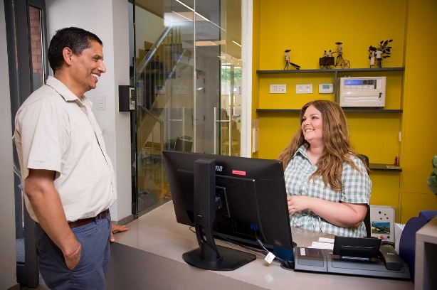 | - Ik wil een sportieve activiteit.  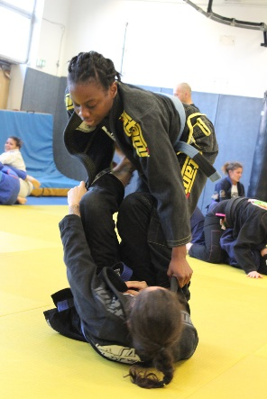
- Ik wil op café of restaurant.  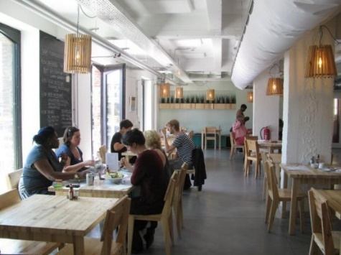 | - Ik wil een culturele activiteit.  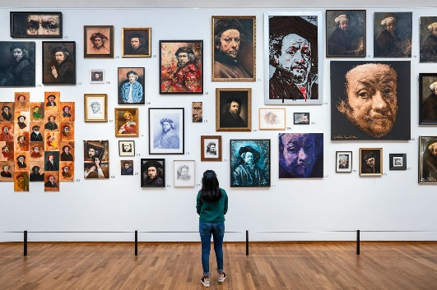
- Ik wil informatie over werk. | - Ik wil naar een plaats gaan waar ik veel Nederlands hoor.

fase 7: feedback

STAP 1: FEEDBACK op de ervaring

- Wat was leuk? Wat was minder leuk? Wat ging goed? Wat was moeilijk?
- Schrijf het op een post-it.
- Spreek erover in het Nederlands of in een andere taal.

STAP 2: Wat ga je nu doen?

Kies jouw 3 favoriete acties.
Spreek met je collega in het Nederlands of een andere taal: hoe doe je dat praktisch?

- Ik durf Nederlands spreken met mensen.
- Ik switch soms naar het Nederlands in conversaties.
- Ik gebruik een startzin als ik blokkeer.
- Ik gebruik een typische reactie in het Nederlands in de juiste situatie.
- Ik gebruik meer internationale woorden.
- Ik geef een voorbeeld in het Nederlands, wanneer mensen mij niet begrijpen.
- Ik gebruik mijn lichaamstaal wanneer ik een woord niet weet.
- Ik beschrijf een woord dat ik niet ken kort en simpel met gemakkelijke woorden.
- Ik vraag soms iets in het Nederlands.
- Ik herhaal de vraag in het antwoord om tijd te winnen.
- Ik luister op straat, in de metro, in de bibliotheek, … naar mensen die Nederlands spreken.
- Ik gebruik een foto of app wanneer ik een woord of zin niet ken.
- Ik ga soms naar een conversatietafel of activiteit in het Nederlands.
- Ik ga soms naar de Nederlandstalige bibliotheek of een andere Nederlandstalige plaats.
- Ik organiseer spreekmomenten met een persoon die Nederlands spreekt.

STAP 3: Feedback op het spreekportfolio

- Wat vind je goed aan het spreekportfolio?
- Wat vind je niet leuk aan het spreekportfolio?
- Welke spreekactiviteiten wil je meer doen?
- Wat was jouw beste moment van het spreekportfolio?
- Wat vind je moeilijk aan het spreekportfolio?
- Wat ga je zeker gebruiken van het spreekportfolio?

DANKJEWEL VOOR JE ENERGIE EN MOTIVATIE!

VEEL SPREEKPLEZIER!

